# El agua en Coahuila: un vistazo a los datos de lluvia, sequía y presión del recurso.

La situación del agua en el norte del país es conocida de sobra por toda la población; los estados de esta parte del país tienen extensas zonas áridas y semiáridas, la precipitación es mucho menor que en comparación con el sur del país y la radiación solar es bastante más alta que en el resto de los estados (recordemos que se encuentran a la misma latitud que el desierto del Sahara). A pesar de esto, las entidades del norte del país se han desarrollado hasta establecer varios de los centros urbanos de mayor relevancia a nivel nacional, así como contar grandes complejos industriales y una producción agropecuaria de alto valor y de gran importancia a nivel nacional.

La problemática de la escasez del agua es un tema que ha vuelto a ocupar el foco de atención de los mexicanos debido a la situación de escasez de la ciudad de Monterrey. Esta ciudad, de más de 5 millones de habitantes, tuvo que enfrentar las consecuencias acumuladas de malas decisiones en materia hídrica y crecimiento urbano, así como el desgaste de su infraestructura de agua.

A la luz de este tema, repasaremos los datos oficiales para describir la situación del estado de Coahuila y veremos que tanto se parece y que tanto difiere la situación de agua en comparación al estado vecino y en comparación a otras entidades del país.

Respecto al agua que cae del cielo, el estado de Coahuila es la tercera entidad del país que recibió menos agua en 2021, siendo su valor promedio de apenas 246.5 (siendo casi la mitad de la precipitación recibida por el estado de Nuevo León durante el mismo año).

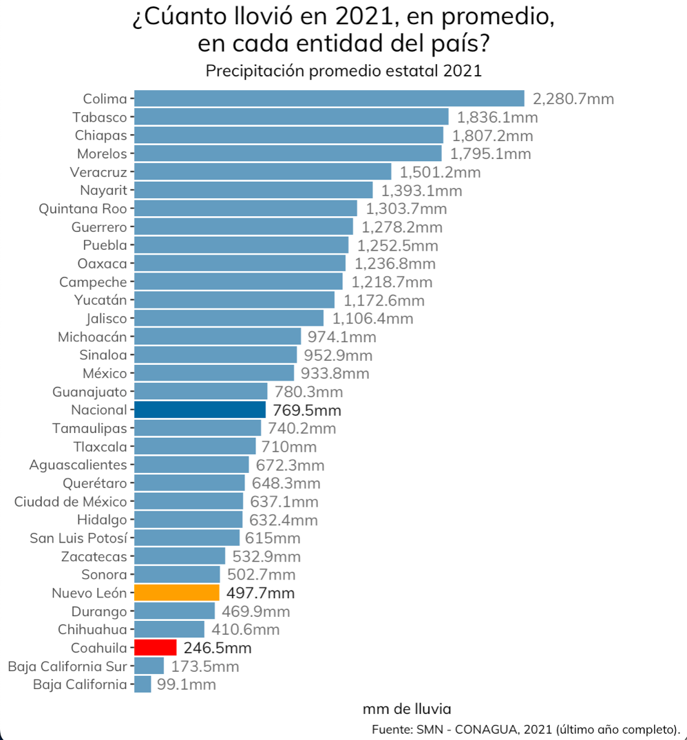

La tendencia histórica de la precipitación en Coahuila es estar, en promedio, cerca de los 400 mm de lluvia anuales, valor que no ha alcanzado en los últimos 3 años. En comparación con el estado vecino, Nuevo León ha tenido más lluvia promedio durante al menos los últimos 18 años, superando incluso al promedio nacional en 2010 (año del Huracán Alex).

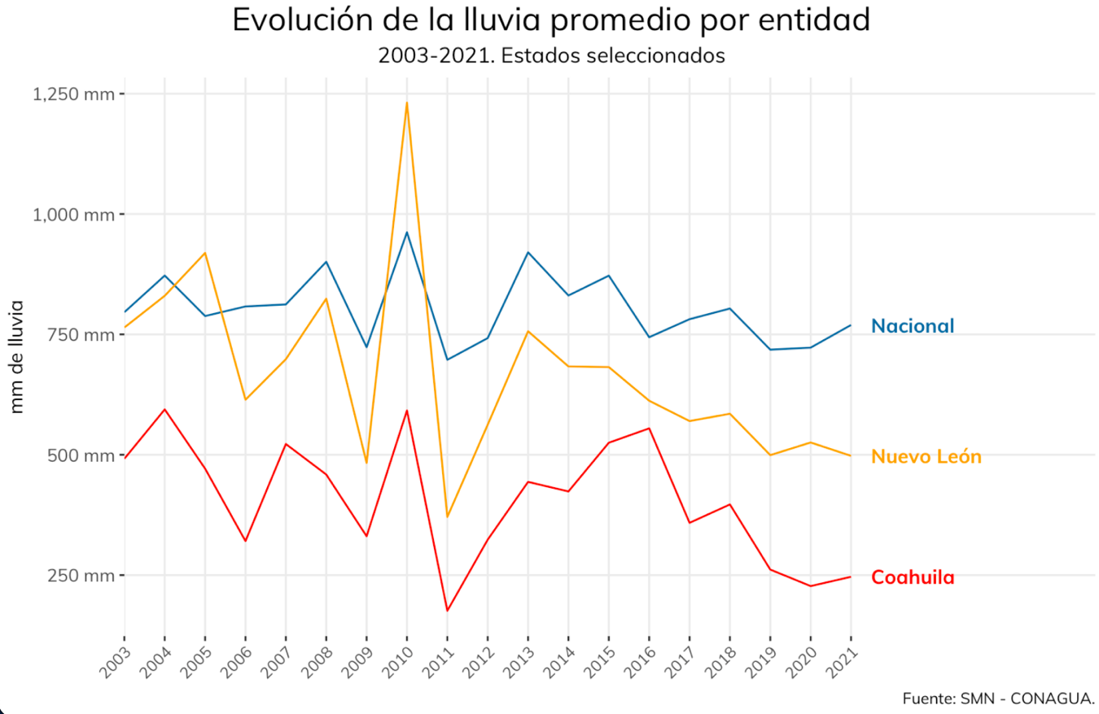

Además de una menor precipitación, en los últimos años Coahuila ha sufrido de periodos de sequía de manera más continua que el estado de Nuevo León, presentando en alguno de sus municipios eventos de sequías severas, extremas o excepcionales afectando a más del 10% de su población durante los últimos 5 años. En contraste, en Nuevo León solo se presenta un periodo considerable de sequía que abarca prácticamente la totalidad del año 2021 y que afectó a prácticamente toda la población de la entidad.

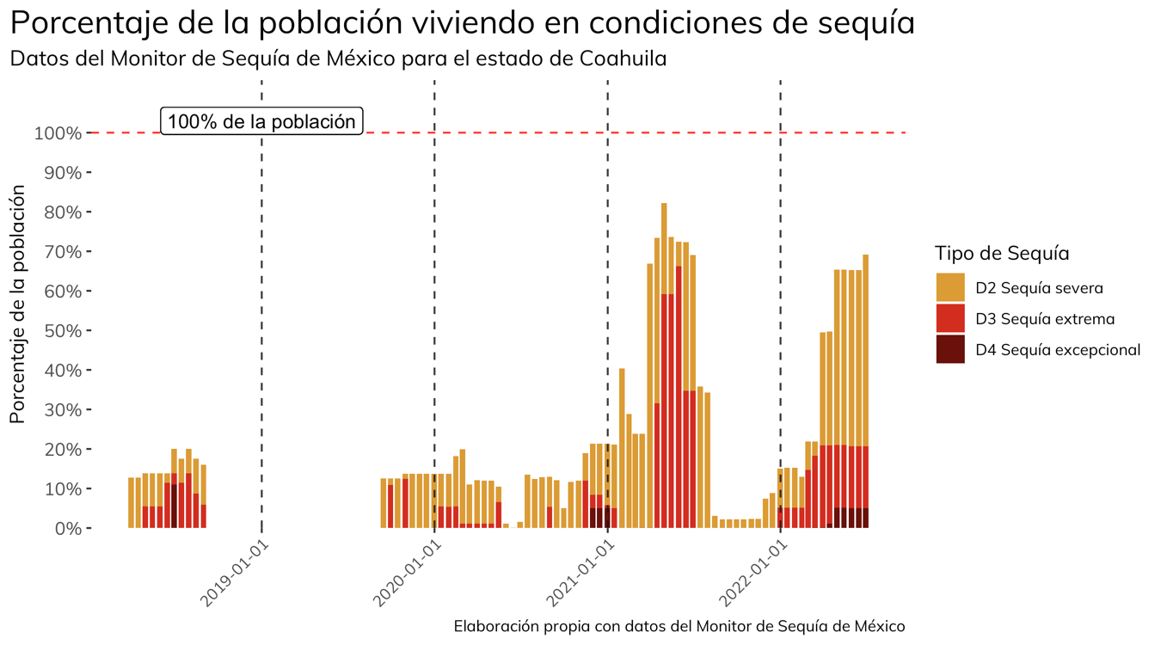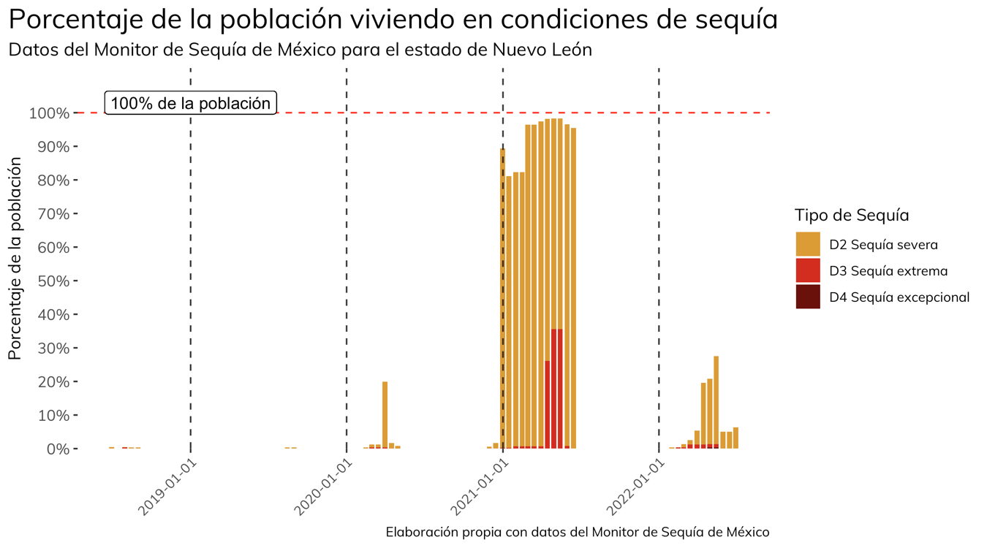

Finalmente, para poner en contexto el tema de la necesidad del agua, podemos ver que tanto Coahuila como Nuevo León se encuentran en las regiones hidrológicas del Rio Bravo y de las Cuencas Centrales del Norte, las cuales contaban al 2020 con un grado de presión de 74.5 y 80.9% respectivamente. El grado de presión es una medida que indica el porcentaje de agua que se usa por parte de las actividades humanas con respecto a la disponibilidad total, y si esta se encuentra por encima del 40% se considera que hay un grado de presión fuerte sobre el recurso hídrico.

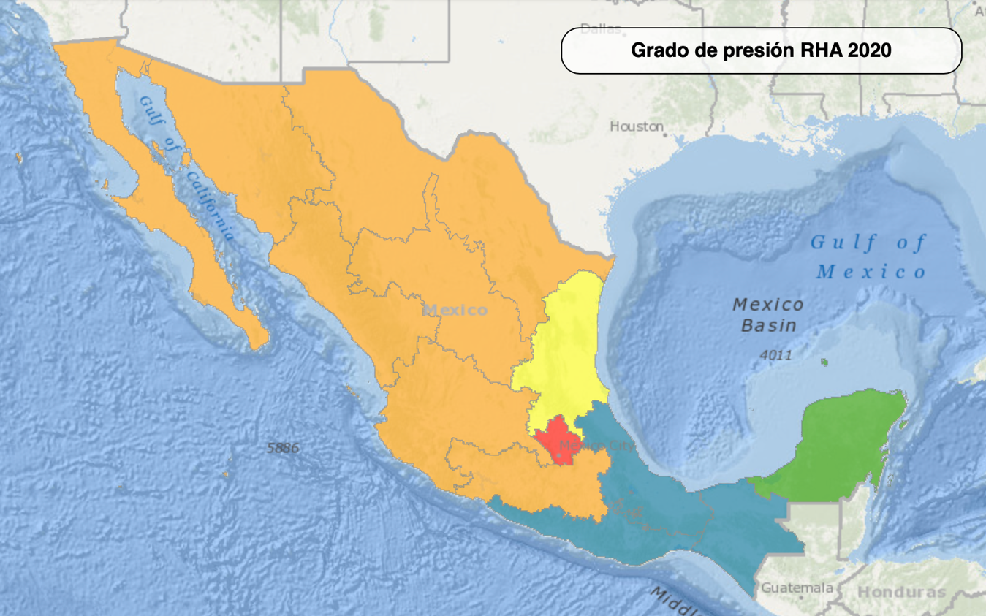

Fuente: SINA – CONAGUA. Grado de Presión (Dato del 2020).

Como pudimos observar de las visualizaciones anteriores, si bien se considera que el estado de Nuevo León se encuentra en una situación desesperada en el tema del agua, los datos nos muestran que Coahuila no se encuentra en una mejor situación para brindar de agua a sus pobladores. Si bien algunos factores ayudan a Coahuila a no estar en una situación tan crítica, como una menor densidad poblacional y una menor población, entre otros, se debe tener en cuenta que en cualquier momento se puede tener una situación similar a la del estado vecino (ya hay lugares donde la escasez ya está afectando a la gente) y se deben plantear estrategias para poder seguir proporcionando el vital líquido de manera asequible, de calidad y suficiente, a la población del estado.